1. 서론 (Introduction)
기존의 대부분의 dense prediction 아키텍처는 convolutional networks를 기반으로 한다.
밀집 예측용 네트워크는 보통 인코더-디코더 구조로 구성된다. 인코더는 대개 ImageNet 등의 대규모 데이터셋에서 사전학습된 이미지 분류 네트워크를 기반으로 하며, 디코더는 인코더에서 추출된 feature을 모아서 최종적인 밀집 예측 결과를 생성한다.
그동안의 아키텍처 연구는 주로 디코더 설계나 feature 집계 전략(aggregation strategy)에 집중되어 있었지만, 인코더에서 손실된 정보는 디코더에서 복구할 수 없기 때문에 백본 아키텍처의 선택이 전체 모델의 성능에 매우 큰 영향을 미친다는 점은 널리 알려져 있다.
convolution 기반 backbone은 입력 이미지를 점차적으로 down-sampling하면서 다중 해상도(multi-scale) feature를 추출한다. 이러한 다운샘플링은 수용 영역(receptive field)을 점진적으로 확장하고, 저수준 피처를 추상적인 고수준 피처로 변환하며, 동시에 메모리와 계산량을 관리하기 쉽게 유지한다.
그러나 위에서 말했다시피 down-sampling은 dense prediction 작업에 치명적인 단점이 있다. 모델의 깊은 층으로 갈수록 해상도와 정밀도가 손실되며, 이를 디코더에서 복구하기는 어렵다. 이미지 분류 같은 작업에서는 이러한 정보 손실이 문제가 되지 않지만, 픽셀 단위의 정밀한 예측이 요구되는 밀집 예측에서는 이 손실이 큰 문제로 작용한다.
이러한 문제를 해결하기 위해 여러 기술들이 제안되어 왔다.
1) 가능하다면 더 높은 입력 해상도에서 훈련하기
2) down-sampling 없이 수용 영역을 확장하는 확장된(dilated) 컨볼루션
3) 인코더의 여러 단계에서 디코더로 feature를 전달하는 스킵 연결(skip connections)
4) 네트워크 전반에 걸쳐 다중 해상도 feature를 병렬로 연결하는 구조
이러한 기술들은 예측 품질을 향상시키긴 하지만 여전히 네트워크의 기본 단위인 '컨볼루션'에 의해 성능이 제한된다.
컨볼루션은 선형 연산이며 수용 영역이 제한적이기 때문에, 충분한 문맥 정보와 표현력을 확보하려면 매우 깊은 구조가 필요하다. 이로 인해 많은 중간 표현이 생성되고, 메모리 사용량이 크게 증가한다. 이를 완화하기 위해 중간 표현을 down-sampling하는 것이 필수적이지만, 이 과정에서 정보 손실이 발생하게 된다.

우리는 이 논문에서 DPT(Dense Prediction Transformer)라는 아키텍처를 제안한다. DPT는 인코더-디코더 구조를 따르며, 트랜스포머를 인코더의 기본 구성 요소로 사용한다.
특히, Vision Transformer(ViT) (Transformers for image recognition at scale) 백본으로 채택한다.
ViT는 입력 이미지를 patch 단위로 분할해 token으로 표현하며, 각 patch(또는 embedding된 feature)가 “단어”처럼 다뤄진다. 이러한 토큰들은 여러 단계의 Multi-Head Self Attention(MHA)를 통해 처리되며, 글로벌한 수용 영역을 가진 feature 표현으로 변환된다.
중요한 점은, ViT는 토큰 수를 처음부터 끝까지 일정하게 유지한다. 이 말은, 원본 이미지의 공간 정보가 처리 과정 내내 유지된다는 뜻이다. ( 확장 ㄴㄴ)
이는 컨볼루션 네트워크와 뚜렷이 대비되는 점이다. convolution은 층을 거치면서 점차 수용 영역을 넓히지만, ViT는 초기 단계부터 전역 정보를 처리할 수 있다.
이러한 특성들은 정교한 픽셀 단위의 정보를 다룰 수 있고, 전역적인 일관성도 유지할 수 있기 때문에 밀집 예측 작업에 특히 유리하다.
2. 관련 연구 (Related Work)
완전 컨볼루션 네트워크(Fully-Convolutional Networks, FCNs)는 dense prediction 작업을 위한 대표적인 기본 아키텍처다. 여러 해를 거치며 이 구조의 다양한 변형이 제안되었지만, 모든 기존 아키텍처들은 본질적으로 컨볼루션과 서브샘플링을 핵심 요소로 채택하고 있다. 이러한 방식은 다중 해상도 표현(multi-scale representations)을 학습하고 충분히 넓은 문맥(context)을 반영할 수 있도록 해준다.
여러 연구에서는 풀링된 표현을 점진적으로 업샘플링하는 구조를 제안했으며, 다른 접근법은 확장된(dilated) 컨볼루션을 사용하거나, 여러 해상도의 feature를 병렬로 집계하여 정밀한 예측을 복구하고 동시에 충분한 문맥 정보를 유지하려고 한다.
최근 아키텍처들에서는 고해상도 표현을 유지하면서도 여러 낮은 해상도 표현을 함께 유지하는 구조들이 등장했다.
한편, attention 기반 모델, 특히 트랜스포머(Transformers)는 최근 몇 년간 자연어 처리(NLP) 분야에서 최고의 성능을 내는 아키텍처로 자리잡았다.
트랜스포머는 self-attention 기법에 기반한 set-to-set 모델이다.
특히 고용량(high-capacity) 구조로 설계되어 대규모 데이터셋에서 학습될 때
탁월한 성능을 보이는 것이 특징이다.

이미지 분석(image analysis) 분야에 attention 메커니즘을 적용하려는 연구도 활발하다.
특히 최근에는, NLP 분야에서 성공을 거둔 token 기반 트랜스포머 구조를 그대로 이미지 분류(image classification)에 적용하여 좋은 성과를 얻을 수 있다는 것이 입증되었다.
이 연구에서의 핵심 통찰은 다음과 같다:
트랜스포머는 NLP와 마찬가지로, 충분히 큰 학습 데이터와 함께 사용될 때 잠재력을 발휘한다.
요약하자면, 지금까지의 dense prediction 아키텍처는 convolution 중심의 설계에 머물러 있었으며, 트랜스포머 기반 모델들은 이제 막 이미지 분야로 확장되고 있는 단계다.
우리의 연구는 이러한 트랜스포머 기반 모델이 dense prediction 작업에서도 유용하게 작동할 수 있음을 보여준다.
3. 아키텍처 (Architecture)
이 장에서는 우리가 제안하는 Dense Prediction Transformer(DPT)의 구조를 설명한다. 기존에 성공적이었던 인코더-디코더 구조를 유지하되, 인코더에는 Vision Transformer(ViT)를 백본으로 사용한다.
ViT가 만들어낸 표현을 어떻게 밀집 예측(dense prediction)으로 변환하는지, 그리고 왜 이 전략이 효과적인지에 대한 직관적인 설명도 함께 제공한다. 전체 아키텍처의 개요는 Figure 1 (왼쪽)에 요약되어 있다.
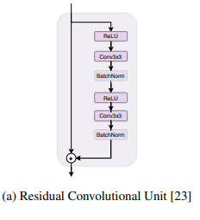
Transformer encoder
높은 수준에서 보면, ViT는 이미지를 단어들의 집합(bag-of-words)처럼 다룬다.
이미지를 일정한 크기의 패치(patch)로 나누고, 각 패치를 벡터로 변환해 토큰(token)으로 간주한다.
이후 Multi-Headed Self-Attention(MHSA) 블록들을 통과하면서 각 토큰은 다른 토큰들과 상호작용하며 점차 더 정교한 표현으로 변환된다.

ViT의 중요한 특성은 다음과 같다:
- 모든 단계에서 토큰 수가 일정하게 유지된다.
  - 이는 공간적인 해상도가 전체 과정에서 변하지 않는다는 뜻이다.
  - 각 토큰은 원래 이미지의 특정 위치를 표현하므로, 해상도 정보가 보존된다.
- 자기 주의(self-attention)는 전역 연산이다.
  - 하나의 토큰이 모든 다른 토큰을 참조할 수 있기 때문에,
모든 계층에서 전역 수용 영역(global receptive field)을 갖는다.
  - 이는 계층을 거치며 점진적으로 수용 영역을 확장하는 컨볼루션과는 큰 차이다.

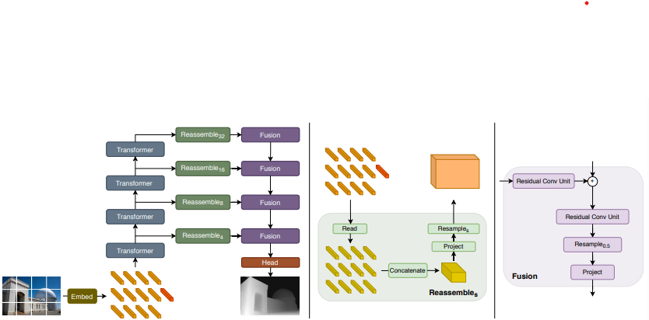보다 구체적으로는 다음과 같다:
- 이미지를 정사각형 패치(예: 16×16 픽셀)로 나눈다.
- 각 패치를 평탄화(flatten)한 뒤 선형 투영(linear projection)을 통해 벡터로 만든다.
- 또는 ResNet50 백본을 이용해 이미지에서 직접 특성 맵(feature map)을 추출할 수도 있다 (이것이 DPT-Hybrid 구조).
- 이때 토큰에는 위치 정보를 보완하기 위한 위치 임베딩(positional embedding) 이 추가된다.
- NLP의 [CLS] 토큰과 유사하게, 입력 이미지 전체를 요약하는 readout token도 함께 포함된다.
이러한 임베딩 과정을 거치면
​ 개의 토큰으로 변환된다 (패치 하나당 하나의 토큰).
ViT는 다양한 변형을 갖고 있으며, 이 논문에서는 세 가지를 사용한다:
아키텍처 | 특징
ViT-Base | 패치 기반, 12개 트랜스포머 층, 768차원
ViT-Large | 패치 기반, 24개 트랜스포머 층, 1024차원
ViT-Hybrid | ResNet50 백본 사용, 트랜스포머 12층
모든 실험에서는 패치 크기 p=16p = 16p=16을 사용한다.

Convolution decoder
디코더는 토큰들을 다시 이미지 형태의 피처맵(feature map)으로 재구성한 다음, 이를 점진적으로 결합하고 업샘플링해 최종 고해상도 밀집 예측을 생성한다. 이를 위해 우리는 3단계로 구성된 'Reassemble' 연산을 사용한다.
여기서
- s: 원본 이미지 대비 출력 해상도의 비율
- D^: 출력 feature의 채널 수

1. Read 단계
읽기(read) 단계는 전체 토큰에서 readout token 처리 방식을 결정한다.
다음 세 가지 방식이 있다.
- Ignore: readout 토큰을 무시한다.
- Add: 모든 토큰에 readout 토큰을 더한다.
- Project: readout 토큰과 나머지 토큰을 concat 후 MLP로 통합한다. ← 이 논문에서 기본 선택
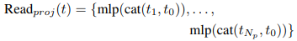
2. Concatenate 단계
해당 토큰들을 공간적으로 정렬해
​ 크기의 이미지 모양의 feature map으로 재구성한다.

3. Resample 단계
1×1 convolution으로 채널 수를
로 맞추고,
3×3 convolution (또는 transpose convolution)으로 업/다운 샘플링한다.
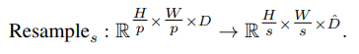

우리는 트랜스포머의 서로 다른 계층에서 나온 feature를
총 4단계, 4가지 해상도로 재구성한다:
- ViT-Base: 레이어 {3, 6, 9, 12}
- ViT-Large: 레이어 {5, 12, 18, 24}
- ViT-Hybrid: ResNet의 R0, R1 + 트랜스포머 {9, 12}
기본 아키텍처는 투영을 readout 연산으로 사용하며, = 256 차원의 feature map을 생성합니다. 우린 이 아키텍처들을 DPT-Base, DPT-Large, DPT-Hybrid로 부른다.

각 단계마다 해상도를 2배로 점진적으로 업샘플링해서 최종 출력은 입력 이미지의 1/2 해상도이며, RefineNet 기반의 feature fusion block으로 연결된다.

가변 이미지 크기 처리
DPT는 FCN처럼 입력 이미지 크기가 달라도 작동한다.
단, 입력 크기는 패치 크기 p의 배수여야 한다.
그에 따라 다양한 수의 이미지 토큰 Np가 생성된다.

위치 임베딩은 이미지의 크기에 따라 다르므로, ViT 논문과 같이
선형 보간(linear interpolation)으로 크기를 맞춘다.

임베딩과 트랜스포머 단계를 거친 이후, reassemble 및 융합 모듈도
입력 이미지가 convolution decoder의 stride(32픽셀)에 정렬되어 있기만 하면
다양한 토큰 수를 쉽게 다룰 수 있습니다.
- 실험
DPT를 밀집 예측(dense prediction)인 단안 깊이 추정(monocular depth estimation)과 시맨틱 세그멘테이션(semantic segmentation)에 적용한다. 이는 대규모 학습 데이터셋이 제공되는 경우, 컨볼루션 신경망과 비교했을 때 더욱 큰 정확도를 보여준다.
마지막에는 다양한 DPT 설정에 대한 종합적인 절삭 분석(ablations)이 나온다.

4.1 단안 깊이 추정
단안 깊이 추정은 일반적으로 밀집 회귀(dense regression) 문제로 간주된다.
여러 깊이 표현들을 공통된 표현으로 통합하고, scale 모호성과 같은 일반적인 모호성을 학습 손실에 적절히 반영한다면, 기존 데이터 출처로부터 방대한 메타 데이터셋을 구성할 수 있음이 입증됨.

실험 프로토콜
역 깊이(inverse depth) 표현에 대해 작동하는 스케일 및 시프트 불변 손실 함수를 하용하고, 기울기 정합 손실을 추가함.
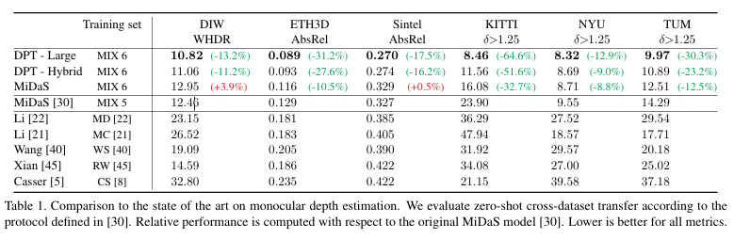
DPT-Large는 MiDaS에 비해 평균 28% 향상.
DPT-Hybrid는 평균 23% 향상된 성능을 나타낸다.

MiDaS가 사용하는 fully-convolutional network를 동일한 MIX 6에서 다시 학습시켰다.
(단순히 데이터셋이 커져서 성능이 향상된 것이 아님을 증명하기 위해서이다.)
이 둘은 MiDaS와 유사한 지연 시간을 가지면서도 훨씬 더 뛰어난 일반화 능력을 보여준다.

다음 그림으로 DPT와 MiDaS의 예측 결과를 시각적으로 비교해 볼 수 있다. DPT는 디테일을 잘 복원하면서도, 이미지 전체에서 전역적인 일관성을 더 잘 유지한다.
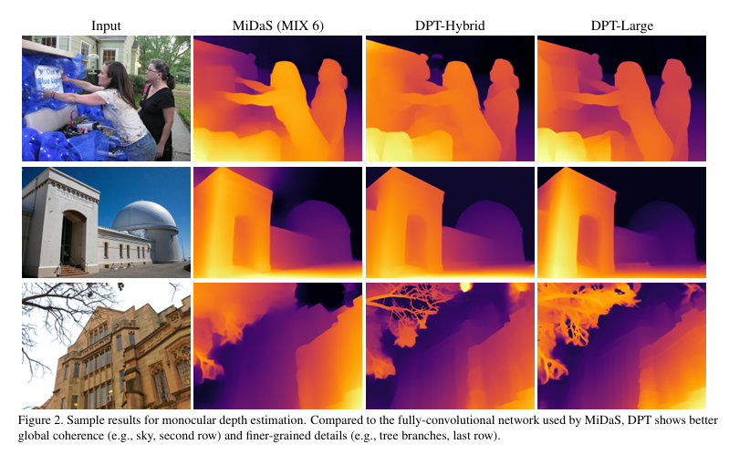

DPT-Hybrid를 KITTI와 NYUv2 데이터셋에 대해 추가로 파인튜닝하여, 기존 방법들과의 표현력 차이를 평가했다.
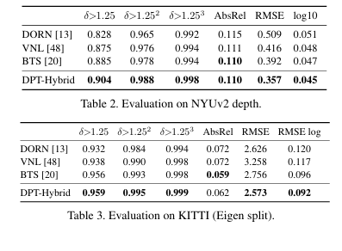
DPT는 어파인 불변 손실(affine-invariant loss)로 학습되었기 때문에, 출력은 임의의 scale과 shift를 가질 수 있다. 이로 인해 직접 파인튜닝하면 손실이 왜곡되기 때문에, 아래 [30]에서 제안한 방법을 사용해 예측값을 각 샘플의 정답과 정렬시킨 후, 전체 학습셋에서 스케일과 시프트를 평균 내어 적용한다.
( [30] Ren´e Ranftl, Katrin Lasinger, David Hafner, Konrad Schindler, and Vladlen Koltun. Towards robust monocular depth estimation: Mixing datasets for zero-shot cross-dataset transfer. TPAMI, 2020.)
KITTI는 정답 데이터가 희소하기 때문에, 이 경우 기울기 정합 손실은 비활성화했다. 손실 함수는 Eigen 등을 사용했다.

4.2 시맨틱 세그멘테이션(Semantic Segmentation)
이는 이산적 라벨링 task를 대표하며, 밀집 예측(dense prediction) 구조의 성능을 입증하기에 매우 경쟁력 있는 실험 환경이기 때문에 2번째 실험 task로 선택함.

앞선 task들과 동일한 백본과 디코더 구조를 사용한다. 출력 헤드는 절반 해상도에서 예측한 뒤, 양선형 보간(dense prediction)을 통해 전체 해상도로 업샐플링한다. 인코더는 다시 ImageNet 사전학습 가중치로 초기화되고, 디코더는 무작위로 초기화된다.

실험 프로토콜
크로스 엔트로피 손실(cross-entropy loss)을 사용하며, 보조 출력 헤드와 이에 대응되는 보조 손실도 추가하여, 두 번째 마지막 결합 계층의 출력에 부여함.

ADE20K ---------------------------------------------- Pascal Context--------------------------------
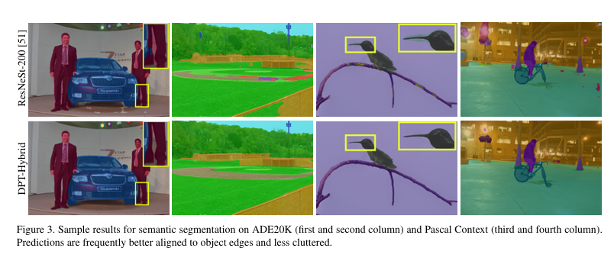

위 그림은 시맨틱 세그멘테이션 결과를 시각적으로 보여준다.
ADE20K 실험
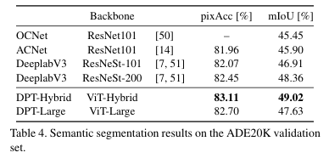
DPT-Hybrid는 기존 모든 fully-convolutional 구조를 능가
DPT-Large는 데이터셋이 작기 때문에 성능이 약간 낮게 나옴

Pascal Context
DPT는 경계가 더욱 정밀하고 매끄럽게 표현되었고, 예측 결과가 덜 복잡하고 더 깔끔한 경향을 보임.
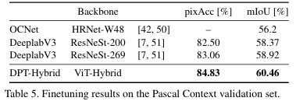
DPT-Hybrid는 소형 데이터셋에서도 매우 강력한 성능을 제공한다.

DPT는 단순히 깊이 추정뿐 아니라 시맨틱 세그멘테이션 과제에서도 기존 CNN 기반 구조보다 우수한 정확도와 예측 품질을 보이며, 특히 객체 경계 처리에서 훨씬 더 뛰어난 결과를 만들어낸다.

4.3 절삭 실험(Ablations)
DPT의 여러 구성 요소와 기술적 선택들이 성능에 어떤 영향을 미치는지를 절삭 실험을 통해 조사한다. 이 실험을 위한 데이터는 [45], [46], [47] 세 개의 고품질 데이터셋으로 구성된 축소된 메타 데이터셋을 사용했고, 총 약 4.1만개의 이미지로 이루어져 있다. 각 데이터셋은 훈련 세트와 약 1,000장의 검증 세트로 나뉜다.
성능 평가는 예측값을 정답에 어파인 정렬한 후의 상대 절대 편차(AbsRel)로 측정하였다.
([45] Ke Xian, Chunhua Shen, Zhiguo Cao, Hao Lu, Yang Xiao, Ruibo Li, and Zhenbo Luo. Monocular relative depth perception with web stereo data supervision. In CVPR, 2018. [46] Ke Xian, Jianming Zhang, Oliver Wang, Long Mai, Zhe Lin, and Zhiguo Cao. Structure-guided ranking loss for single image depth prediction. In CVPR, 2020. [47] Yao Yao, Zixin Luo, Shiwei Li, Jingyang Zhang, Yufan Ren, Lei Zhou, Tian Fang, and Long Quan. BlendedMVS: A large-scale dataset for generalized multi-view stereo networks. CVPR, 2020.)
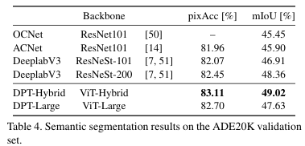
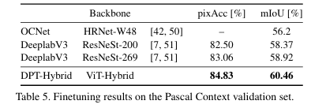
1. 스킵 연결(Skip Connections)
합성곱 신경망에서는 특징 맵을 인코더에서 디코더로 전달하는 명확한 지점들이 존재한다 (예: 풀링 전후). 하지만 트랜스포머 백본은 해상도를 일정하게 유지하기 때문에, 어느 계층의 출력을 사용할지 명확하지 않다.
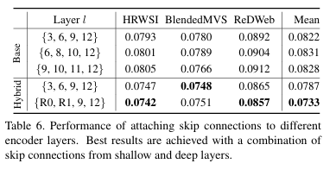
결론 : 얕은 계층의 저수준 특징과 깊은 계층의 고수준 특징을 함께 사용하는 것이 가장 효과적이다. 하이브리드 구조에서는 ResNet의 초기 다운샘플링 단계(R0, R1) 특징을 사용하는 것이 성능에 더 유리하다.
2. Readout Token 처리 방식
트랜스포머에서 출력되는 readout token을 어떻게 처리할지가 또 하나의 설계 선택이다.
우리는 다음 세 가지 접근 방식을 비교했다:
- Ignore: 토큰 무시
- Add: 입력 토큰에 추가
- Project: 별도의 투영층을 통해 통합
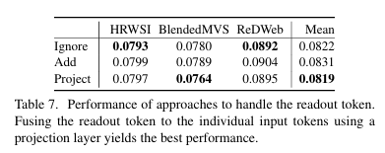
결론 : Project 방식이 평균적으로 가장 나은 성능을 보이며, 모든 실험에서 이 방식을 사용하였다.

3. 백본 구조 비교
우리는 여러 트랜스포머 및 합성곱 백본을 비교하였다.
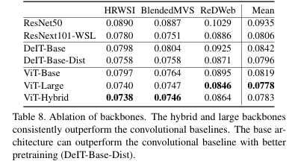
결론:
- ViT-Hybrid와 ViT-Large는 모든 CNN 백본을 능가
- DeiT-Dist는 데이터 효율적인 사전학습을 통해 ViT-Base보다 향상됨
- ResNeXt101-WSL은 약 10억 개의 약지도 데이터로 사전학습되어 높은 성능을 보임

4. 추론 해상도에 따른 성능 감소
CNN은 추론 시 입력 해상도가 학습 해상도와 다를 경우 성능 저하가 크다.
트랜스포머는 모든 계층이 전역 수용 범위를 갖기 때문에, 이 문제에 덜 민감할 것으로 예상된다.
그림 4는 입력 해상도가 증가함에 따라 상대 성능 감소율을 보여준다.
- DPT-Hybrid와 DeiT-Distilled는 ResNet/ResNeXt보다 성능 저하가 완만하게 나타남
- 이는 트랜스포머의 해상도 유연성을 보여주는 증거이다

5. 추론 속도 및 모델 크기
추론 속도 및 파라미터 수
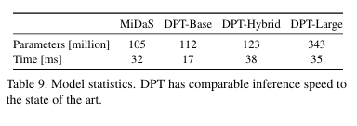
DPT-Large는 크기는 크지만 병렬성이 높아 지연 시간은 MiDaS와 비슷
DPT-Hybrid도 추론 속도와 성능 사이의 훌륭한 균형을 보임

- 결론
Dense Prediction에 Transformer가 유효하다
- DPT는 Vision Transformer 기반 구조로서, 기존의 합성곱 신경망(Fully Convolutional Networks)을 대체할 수 있으며, 단안 깊이 추정과 시맨틱 세그멘테이션 같은 밀집 예측 과제에서 상당한 성능 향상을 이룬다.
Zero-shot 전이에서 우수한 일반화 성능
- DPT는 훈련에 사용되지 않은 데이터셋에 대해서도 강력한 일반화 능력을 보여주며, **기존의 최고 모델(MiDaS)**보다 23~28% 상대 성능 향상을 기록하였다.
소형 데이터셋에도 적합하다
- DPT는 대규모 메타 데이터셋을 활용한 학습 외에도, NYUv2, KITTI, Pascal Context 같은 작은 데이터셋에 대한 파인튜닝에서도 탁월한 성능을 보였다.
- 이는 DPT가 단순히 빅데이터 전용 모델이 아닌, 현실적인 적용 범위가 넓은 범용 구조임을 의미한다.
모델 설계의 세밀한 선택이 성능을 좌우한다
- 스킵 연결의 위치, Readout token 처리 방식, 백본 구조 등의 선택은 성능에 큰 영향을 미친다.
- 특히, ViT-Hybrid 구조는 정확도와 파라미터 수 간의 탁월한 균형을 보여준다.
해상도에 대한 유연성과 빠른 추론 속도
- 트랜스포머 기반 구조는 해상도가 달라져도 성능 저하가 완만하며, 병렬성이 높아 CNN 기반 모델과 비슷하거나 더 빠른 추론 속도를 제공할 수 있다.

Monocular Depth Estimation : 한 장의 이미지를 보고, 각 픽셀이 실제로 얼마나 떨어져 있는지(깊이)를 예측하는 작업
Semantic segmentation : 이미지 속의 모든 픽셀에 ‘무엇인지’를 분류하는 작업
Zero-shot learning : 모델이 훈련 중 한 번도 본 적 없는 데이터나 클래스에 대해,
미리 배운 지식을 바탕으로 예측을 수행하는 것
Fine-Tuning : 이미 pretrained된 모델에다가, 새로운 데이터를 조금 더 학습시켜서 특정 작업에 맞게 성능을 조정하는 것

